«20» марта 2019 г. Исх № 81

РЕЗУЛЬТАТЫ ИСПЫТАНИЙ

Трубы канализационные бесшумные различных торговых марок
(наименование продукции)

ООО "РосТурПласт"
(наименование заявителя)

ДАТА ПОСТУПЛЕНИЯ ОБРАЗЦОВ: 26.02.2019г.

ОПИСАНИЕ ОБРАЗЦОВ:
Трубы канализационные D-110 мм, L -575 мм:
1. Труба канализационная торговой марки RTP без добавок (серая) – чистый РР, h – 2,7 мм;
2. Труба канализационная торговой марки RTP без добавок (рыжая) – чистый РР, h – 3,4 мм;
3. Труба канализационная торговой марки RTP ELITE (новая рецептура), h – 3,4 мм;
4. Труба канализационная торговой марки SINIKON, h – 3,4 мм;
5. Труба канализационная торговой марки REHAU, h – 2,7 мм;
6. Труба канализационная торговой марки Pro-Aqua, h – 3,4 мм;
7. Труба канализационная торговой марки Политрон STILTE, h – 3,4 мм;
8. Труба канализационная торговой марки ПОЛИТЭК, h – 3,4 мм.

ЦЕЛЬ ИСПЫТАНИЙ
Определение сопротивления звуковой мощности обрезков труб, по следующему показателю:
- Эквивалентный уровень звука (дБА).

ИСПЫТАТЕЛЬНОЕ ОБОРУДОВАНИЕ:
- Гигрометр психометрический ВИТ 1 зав.№100959 (сертификат о калибровке №у0513 от 03.04.2018г.);
- Секундомер механический СОС пр-2б-2-000, госреестр №11519-119(свидетельство о поверке №АА 2373147);
- Анализатор шума и вибрации «Ассистент» регистрационный №39671-08 с микрофонным предусилителем МК265№ 6727(свидетельство о поверке №18/11301) (рис.1);
- Колонка акустическая размещенная на специальном подвесе над лабораторным столом (рис.2).
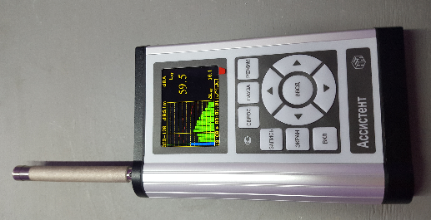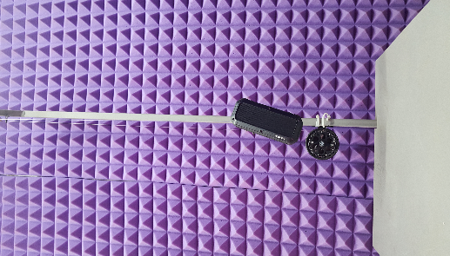
Рис. 1 Рис. 2

Испытания проводились в специализированной шумоизолированной комнате, согласно разработанной методики «Определение сопротивления звуковой мощности» лабораторией ООО «ЛЕМАКС».

ТАБЛИЦА РЕЗУЛЬТАТОВ ИСПЫТАНИЙ

№ | № точки измерения | Размещение точки измерения | Эквивалентный уровень звука, LAэкв (дБА) | Фото образца
1 | Т1 | В помещении лаборатории в 1м от акустической колонки. Работает акустическая колонка, подвешенная над лабораторным столом. | 82,7 | 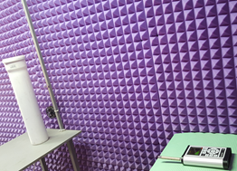
2 | Т2 | Там же. Работает акустическая колонка, подвешенная над лабораторным столом и заключенная в образец №1 ( РТП чистый РР (серая)) | 70,9 | 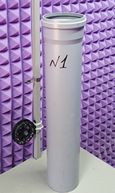
Снижение уровней звука образцом №1 т.ст.2,7 |  |  | 11,8
3 | Т3 | Там же. Работает акустическая колонка, подвешенная над лабораторным столом и заключенная в образец №2 (РТП чистый РР (рыжая)) | 70,0 | 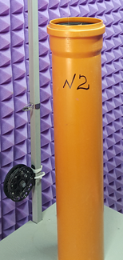
Снижение уровней звука образцом №2 т.ст.3,4 |  |  | 12,7
4 | Т4 | Там же. Работает акустическая колонка, подвешенная над лабораторным столом и заключенная в образец №3 (РТП ELITE (новая рецептура)) | 66,4 | 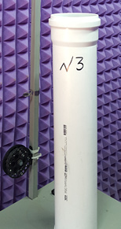
Снижение уровней звука образцом №3 т.ст.3,4 |  |  | 16,30
5 | Т5 | Там же. Работает акустическая колонка, подвешенная над лабораторным столом и заключенная в образец №4 (Sinikon) | 66,7 | 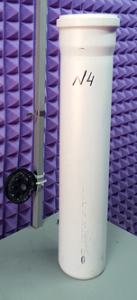
Снижение уровней звука образцом №4 т.ст. 3,4 |  |  | 16,0
6 | Т6 | Там же. Работает акустическая колонка, подвешенная над лабораторным столом и заключенная в образец №5 (REHAU) | 68,4 | 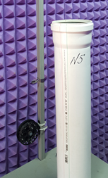
Снижение уровней звука образцом №5 т.ст. 2,7 |  |  | 14,3
7 | Т7 | Там же. Работает акустическая колонка, подвешенная над лабораторным столом и заключенная в образец №6 (Про-Аква) | 68,5 | 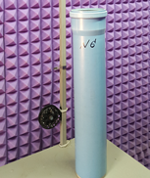
Снижение уровней звука образцом №6 т.ст 3,4 |  |  | 14,2
8 | Т8 | Там же. Работает акустическая колонка, подвешен6ная над лабораторным столом и заключенная в образец №7 (Политрон STILTE ) | 70,5 | 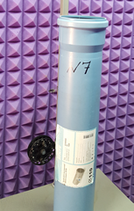
Снижение уровней звука образцом №7 т.ст. 3,4 |  |  | 12,2
9 | Т9 | Там же. Работает акустическая колонка, подвешен6ная над лабораторным столом и заключенная в образец №8 (Политек ) | 68,0 | 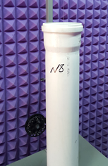
Снижение уровней звука образцом №8 т.ст. 3,4 |  |  | 14,7

Выводы по результатам измерений: натурными акустическими измерениями и сравнительным анализом полученных
результатов установлено:

- Наибольшее снижение уровней звука LAэкв стенками образцов №1-№8 достигается образцом №3 (РТП ELITE (новая рецептура), с толщиной стенки 3,4 мм). При этом снижение LAэкв составляет 16,3 дБА.

Начальник лаборатории ООО «ЛЕМАКС» Коробейникова. Е.А.

